In The Name of GOD

homework #1 report

Amir.H Pirhosseinloo

9531014

notes: codes are available in code.mat file inside the report directory.

question 4 function is in q4.mat

Q1-part1:

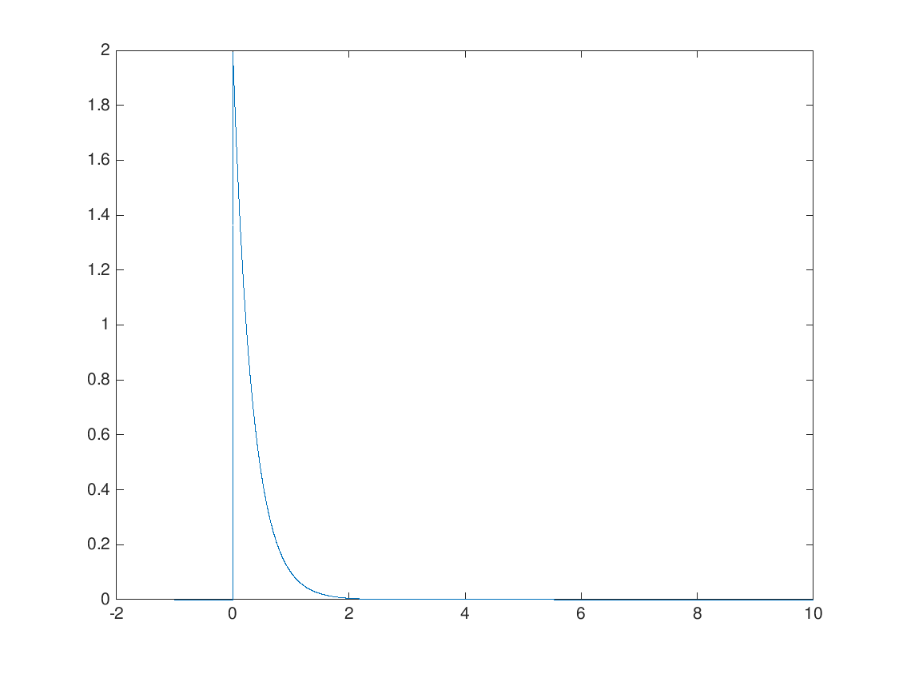

Q1-part2:

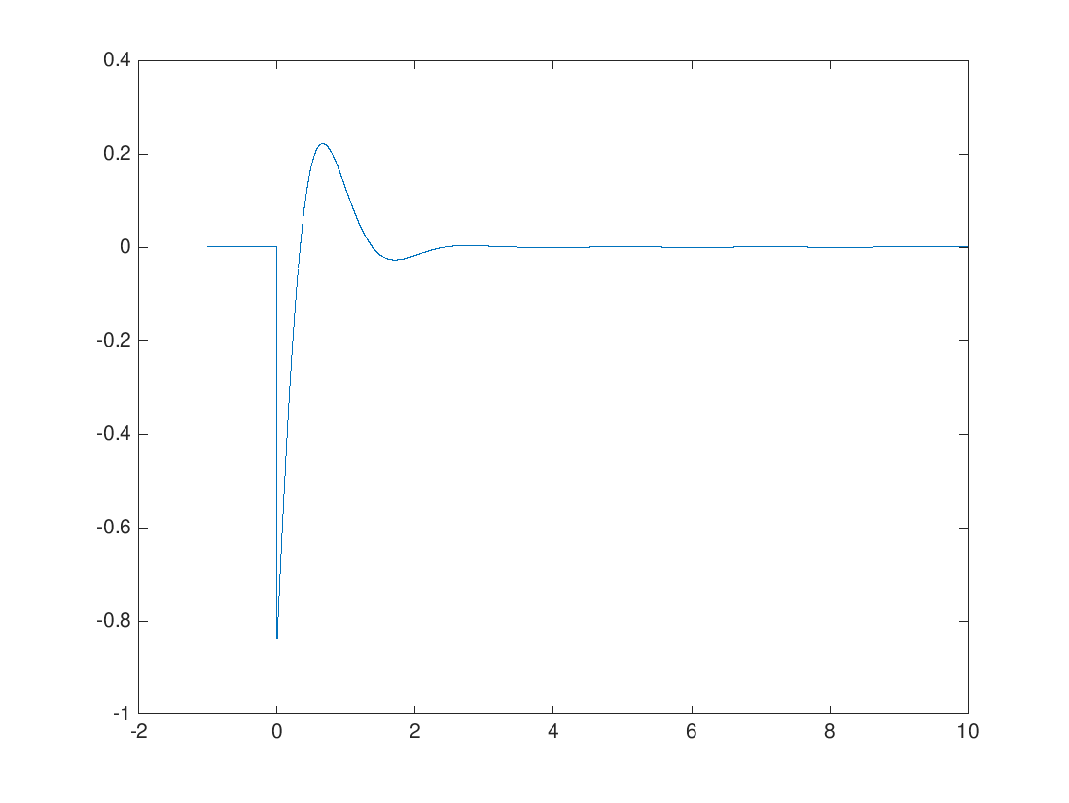

Q1-part3:

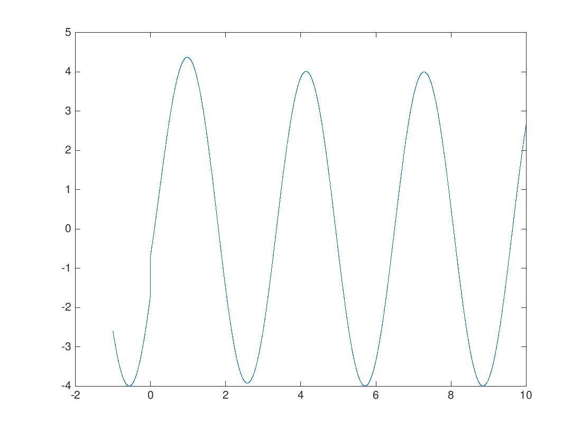

Q1-part4:

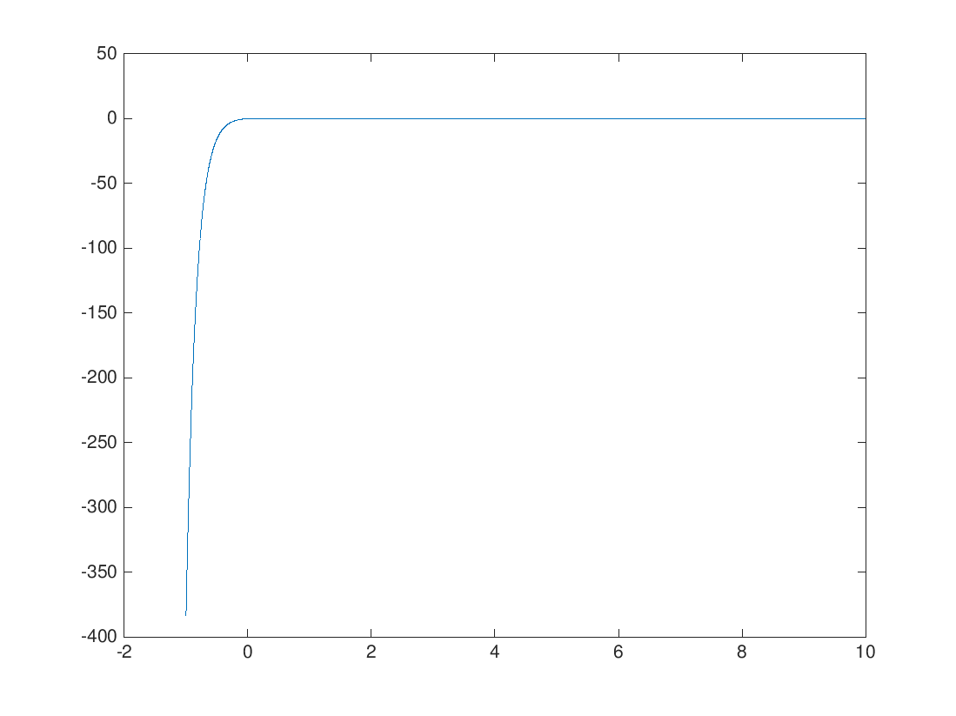

Q2-part1:

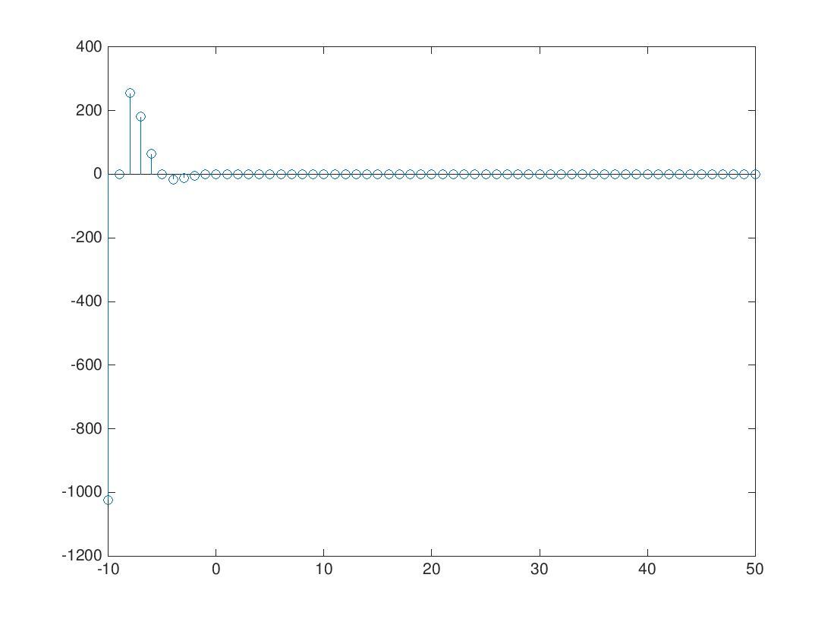

Q2-part2:

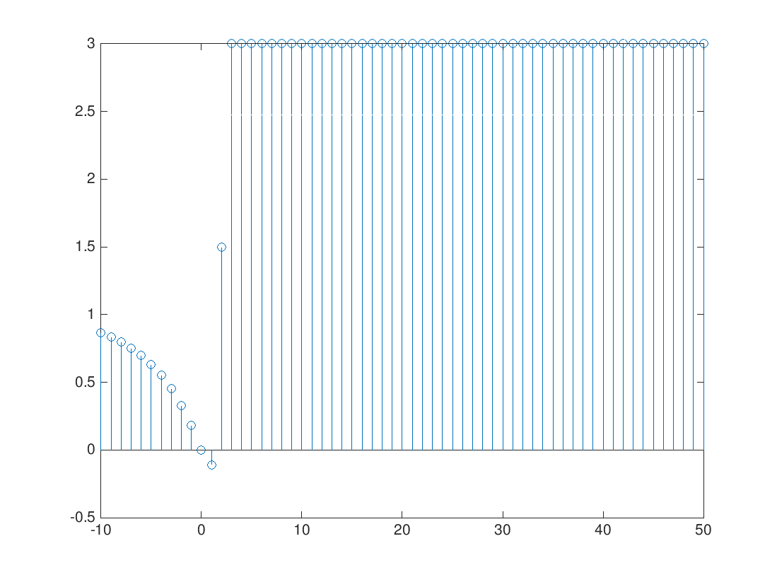

Q3-part1: real part – m = -0.0190

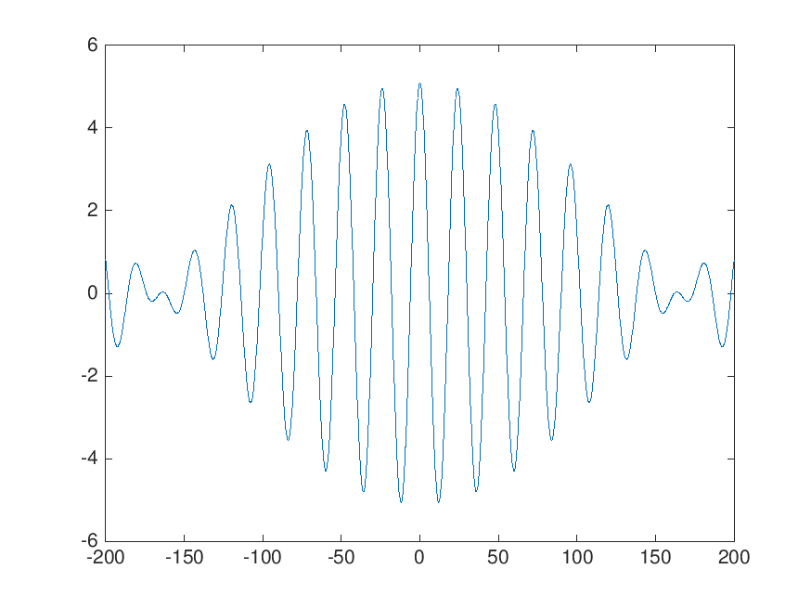

Q3-part2: imaginary part

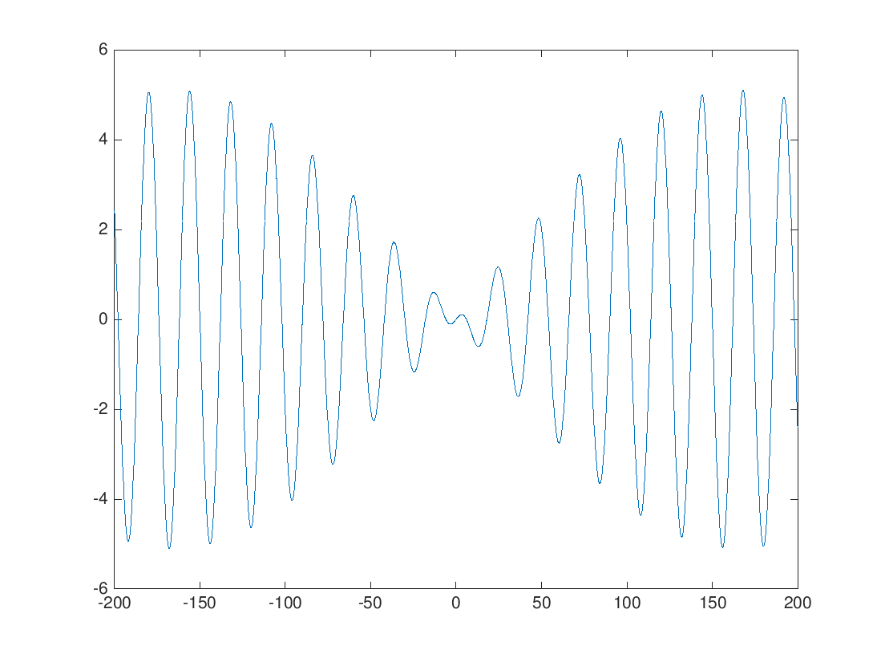

Q4: code is in q4.mat

Q5-part1:

هر چه قدر فرکانس بیشتر می شود، سرعت موسیقی بیشتر می شود.

fs = 1000: no sound

f = 40000: hearing sound

f = 100000: high speed in playing sound

Q5-part2:

